**[ 19 ] 자바 GUI**

목표 : Java Graphic User Interface를 이해하고, AWT 컴포넌트와 Swing 컴포넌트를 사용할 수 있다.

1. Java GUI(Graphic User Interface)란?

컴퓨터 바탕화면에 각종 애플리케이션을 가리키는 바로 가기 아이콘들이 있습니다. 이런 아이콘들은 사용자가 더블클릭을 하면 해당 프로그램을 시작시켜주는 기능이 있습니다. JAVA GUI(Graphic User Interface)란 이런 아이콘처럼 사용자가 사용하기 편리하게 그래픽 요소를 가미하여 컴퓨터를 사용하기 쉽게 만들어 놓은 것입니다. 반대의 개념으로 CUI(Character User Interface)가 있습니다(cmd창을 생각하시면 됩니다).

1. AWT 컴포넌트?

AWT는 JAVA에서 그래픽 요소를 만들기 위한 컴포넌트들 입니다. 예를 들어 버튼, 체크박스 등 입니다

container or Frame

버튼

텍스트필드

Container or Panel

버튼

텍스트필드

Java.awt 패키지 : GUI 구축을 위한 클래스들의 모임

Java.awt 패키지에서 제공되는 클래스들의 유형별 분류

1. 컴포넌트의 배치와 관련된 클래스 : BorderLayout, GridLayout, FlowLayout

|  |  |  |
| --- | --- | --- |
| 북쪽(NORTH) | | |
| 서쪽  (WEST) | 중앙  (CENTER) | 동쪽  (EAST) |
| 남쪽(SOUTH) | | |

1. GUI 구성과 관련된 클래스 : Button, Label, Canvas, Checkbox, Choice, Scrollbar, List, Menu, TextComponent, TextArea, TextField, CheckboxGroup
2. 그래픽 출력과 관련된 클래스 Color, Font, Rectable, Point, Graphics, Image
3. 컨테이너 클래스 그외의 클래스 : Frame, Panel, Window, Container, FileDialog, Demension, Event

* AWT 사용법

컴포넌트 생성(1. 객체선언- 컴포넌트 부착 2. 객체생성) → 이벤트 처리

<간단한 창 띄우는 예제>

<명령버튼 예제>

//pack() : 컴포넌트의 사이즈를 컴파일러가 최소한의 사이즈로 정함.

//setSize(가로크기, 세로크기) : 컴포넌트 사이즈를 개발자가 정함

//setVisible(true) : 화면에 출력함.

//dispose() : 자원을 해제시킴

**import** java.awt.*;

**public** **class** Ex01MakeBtn **extends** Frame{

**public** Ex01MakeBtn(String title) {

**super**(title);

Button btn = **new** Button("버튼");

add(btn);

//pack(); // 버튼이 만들어질 수 있는 최소 사이즈의 창을 컴파일러가 만들어좀

setSize(**new** Dimension(300, 200));

setVisible(**true**);

**try** {

Thread.*sleep*(2500);

} **catch** (InterruptedException e) { }

setVisible(**false**);

dispose();

System.*exit*(0);

}

}

**public** **class** Ex01MakeBtnMain {

**public** **static** **void** main(String[] args) {

**new** Ex01MakeBtn("첫예제");

}

}

**public** **class** Ex1MyFrame **extends** Frame{

**public** Ex1MyFrame(String title) {

**super**(title); // Frame 클래스의 생성자

Button btn = **new** Button("버튼");

add(btn);

setVisible(**true**);

pack(); // 사이즈를 프레임의 최소한의 사이즈로

}

**public** Ex1MyFrame() {

**this**("");

}

}

**public** **class** Ex1MyFrameMain {

**public** **static** **void** main(String[] args){

**new** Ex1MyFrame();

}

}

<간단한 로그인 화면창 띄우기 예제>

**public** **class** Ex2LoginFrame **extends** Frame {

**private** Label lbl1;

**private** Label lbl2;

**private** TextField txtId;

**private** TextField txtPw;

**private** Button btnLogin;

**public** Ex2LoginFrame() { // Label textField Button

setLayout(**new** FlowLayout()); // add 순서대로 컴포넌트 추가

lbl1 = **new** Label("아 이 디");

lbl2 = **new** Label("비밀번호");

txtId = **new** TextField("ID", 20);

txtPw = **new** TextField(20);

txtPw.setEchoChar('*');

btnLogin = **new** Button("로그인");

add(lbl1); add(txtId);

add(lbl2); add(txtPw);

add(btnLogin);

setSize(**new** Dimension(300,150));

setLocation(100,100);

setResizable(**false**);

setVisible(**true**);

}

**public** Ex2LoginFrame(String title) {

**this**();

setTitle(title);

}

}

**public** **class** Ex2LoginFrameMain {

**public** **static** **void** main(String[] args) {

**new** Ex2LoginFrame("로그인 화면");

}

}

위의 예제의 단점 보완한 로그인 화면

**public** **class** Ex3LoginFrame **extends** Frame {

**private** Panel panel;

**private** Label lbl1, lbl2;

**private** TextField txtId, txtPw;

**private** Button btnLogin;

**public** Ex3LoginFrame(String title) {

**super**(title);

setLayout(**new** BorderLayout());

panel = **new** Panel();

panel.setLayout(**new** GridLayout(3, 4));//첫행,첫열,마지막열은 여백

lbl1 = **new** Label("아 이 디");

lbl2 = **new** Label("비밀번호");

txtId = **new** TextField("ID",20);

txtPw = **new** TextField(20);

txtPw.setEchoChar('*');

btnLogin = **new** Button("로그인");

panel.add(**new** Label());panel.add(**new** Label());panel.add(**new** Label());panel.add(**new** Label());

panel.add(**new** Label());panel.add(lbl1); panel.add(txtId);panel.add(**new** Label());

panel.add(**new** Label());panel.add(lbl2); panel.add(txtPw);panel.add(**new** Label());

add(panel, BorderLayout.***NORTH***);

add(btnLogin, BorderLayout.***SOUTH***);

setVisible(**true**);

setSize(**new** Dimension(400, 200));

/*setResizable(false);*/

//pack();

}

**public** Ex3LoginFrame() {

**this**("");

}

// new Ex3LoginFrame();

}

**public** **class** Ex3LoginMain {

**public** **static** **void** main(String[] args) {

**new** Ex3LoginFrame("로그인화면");

}

}

<여러 컴포넌트 예제>

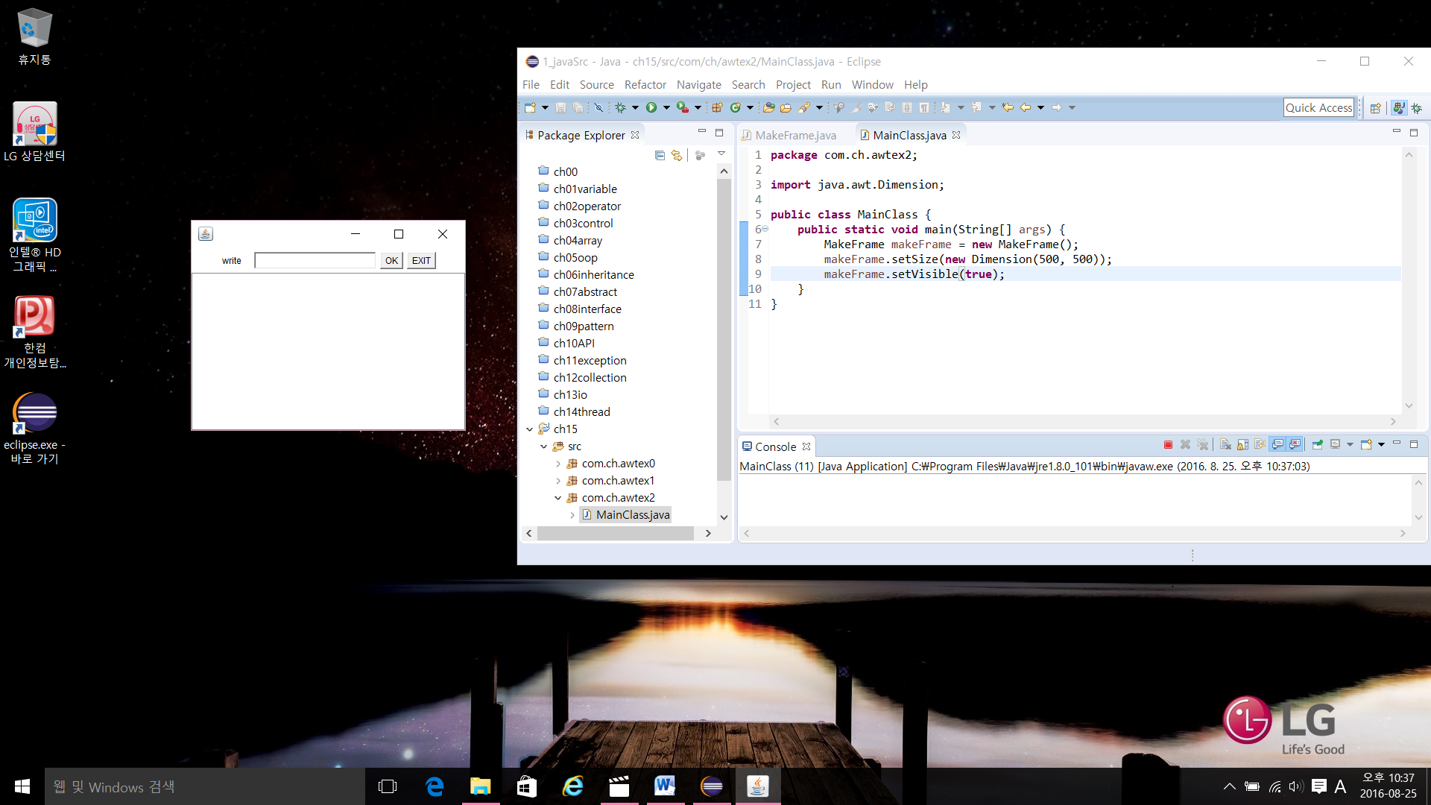

panel

List

Frame

Panel

List

Components

**public** **class** Ex4Frame **extends** Frame **implements** ActionListener{

**private** Panel panel;

**private** List list;

**private** TextField txtField;

**private** Button btnOk, btnExit;

**public** Ex4Frame() {

//setLayout(new BorderLayout());// frame의 디폴트 layout

panel = **new** Panel();

//panel.setLayout(new FlowLayout());// panel의 디폴트 layout

list = **new** List();

txtField = **new** TextField(20);

btnOk = **new** Button("OK");

btnExit = **new** Button("EXIT");

panel.add(**new** Label("write"));

panel.add(txtField);

panel.add(btnOk);

panel.add(btnExit);

add(panel, BorderLayout.***NORTH***);

add(list, BorderLayout.***CENTER***);

setVisible(**true**);

setSize(**new** Dimension(400, 200));

setLocation(300,200);

btnOk.addActionListener(**this**);

btnExit.addActionListener(**this**);

}

@Override

**public** **void** actionPerformed(ActionEvent e) {

**if**(e.getSource()==btnOk) {

list.add(txtField.getText()); // txtField의 내용을 list로 추가

txtField.setText("");

}**else** **if**(e.getSource()==btnExit) {

setVisible(**false**);

dispose();

System.*exit*(0);

}

}

/* 이벤트 처리 ① implements ActionListener한다

* ② 객체.addActionListener(this)

* ③ actionPerformed 메소드 내에 구현한다 */

}

**public** **class** Ex4Main {

**public** **static** **void** main(String[] args) {

**new** Ex4Frame();

}

}

1. Swing 컴포넌트?

Swing은 AWT보다 진보된 기능이라고 생각하면 됩니다. 진보됐다는 것은 AWT보다 나중에 만들어져,

복잡하고 화려한 컴포넌트를 제공 합니다. 간단한 swing component를 살펴 봅니다

container

버튼

텍스트필드

Panel, container

버튼

qj

* 배치과정

1. 패널 또는 컨테이너에 container로 얻어오고(getContentPane()), 레이아웃 셋팅
2. 컴포넌트 추가 및 크기 확인
3. 컴포넌트 add
4. 전체 화면의 크기 확인

**public** **class** Ex0Frame **extends** JFrame **implements** ActionListener{

//private Container contenPane;

**private** JPanel panel; // 컨테이너 역할을 할 panel

**private** JLabel jLabel;

**private** JButton jBtn;

**public** Ex0Frame(String title) {

**super**(title);

setDefaultCloseOperation(***EXIT_ON_CLOSE***); // X를 누르면 종료

// 컨테이너 받아온다

panel = (JPanel) getContentPane();

panel.setLayout(**new** FlowLayout());

// label과 btn 객체 만들어 컨테이너(panel)에다가 add

jLabel = **new** JLabel("즐거운 화요일", (**int**) ***CENTER_ALIGNMENT***);

jBtn = **new** JButton("종료");

panel.add(jLabel); panel.add(jBtn);

jLabel.setPreferredSize(**new** Dimension(250, 200));

jBtn.setPreferredSize(**new** Dimension(200, 200));

// setVisible(true), setSize

setVisible(**true**);

setSize(**new** Dimension(500, 300));

// 이벤트처리 작업 추가

jBtn.addActionListener(**this**);

}

@Override

**public** **void** actionPerformed(ActionEvent e) {

**if**(e.getSource()==jBtn) {

setVisible(**false**);

dispose();

System.*exit*(0);

}

}

}

**public** **class** Ex0FrameMain {

**public** **static** **void** main(String[] args) {

**new** Ex0Frame("나의 스윙 예제");

}

}

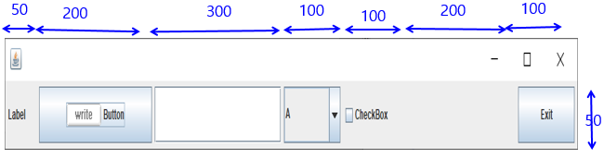

**public** **class** Ex1Frame **extends** JFrame **implements** ActionListener{

**private** JPanel jPanel;

**private** JLabel jl;

**private** JButton jBtn;

**private** JTextField jtxtField;

**private** JComboBox<String> jcombo;

//private String[] items = {"A","B","C"};

**private** Vector<String> itemS = **new** Vector<String>();

**private** JCheckBox jcheck;

**private** JLabel jlBlank;

**private** JButton jBtnExit;

**public** Ex1Frame() {

setDefaultCloseOperation(***EXIT_ON_CLOSE***);

jPanel = (JPanel) getContentPane();

jPanel.setLayout(**new** FlowLayout());

jl = **new** JLabel("Label");

ImageIcon icon = **new** ImageIcon("icon/write.gif");

jBtn = **new** JButton("Button", icon);

jtxtField = **new** JTextField(20);

itemS.add("A"); itemS.add("B"); itemS.add("C");

jcombo = **new** JComboBox<String>(itemS);

jcheck = **new** JCheckBox("CheckBox");

jlBlank = **new** JLabel();

jBtnExit = **new** JButton("Exit");

jPanel.add(jl); jPanel.add(jBtn); jPanel.add(jtxtField);

jPanel.add(jcombo); jPanel.add(jcheck); jPanel.add(jlBlank);

jPanel.add(jBtnExit);

// 컴포넌트들의 크기 조정

jl.setPreferredSize(**new** Dimension(50, 50));

jBtn.setPreferredSize(**new** Dimension(100, 50));

jtxtField.setPreferredSize(**new** Dimension(300, 50));

jcombo.setPreferredSize(**new** Dimension(100, 50));

jcheck.setPreferredSize(**new** Dimension(100,50));

jlBlank.setPreferredSize(**new** Dimension(200,50));

jBtnExit.setPreferredSize(**new** Dimension(100, 50));

setVisible(**true**);

pack();

setLocation(300,400);

jBtn.addActionListener(**this**);

jcombo.addActionListener(**this**);

jcheck.addActionListener(**this**);

jBtnExit.addActionListener(**this**);

}

@Override

**public** **void** actionPerformed(ActionEvent e) {

**if**(e.getSource()==jBtn) {

// 텍스트필드의 글을 블랭크와 콤보박스에 추가하고

// 이름을 묻는 대화상자를 이용해 받은 이름을 텍스트필드에 넣기

**if**(jtxtField.getText().trim().equals("")) **return**;

jlBlank.setText(jtxtField.getText());

jcombo.addItem(jtxtField.getText());

//itemS.add(jtxtField.getText());

String name = JOptionPane.*showInputDialog*("이름을 입력하세요");

jtxtField.setText(name);

}**else** **if**(e.getSource()==jcombo) {

// 콤보박스의 선택된 글이 블랭크로

jlBlank.setText(jcombo.getSelectedItem().toString());

}**else** **if**(e.getSource()==jcheck) {

// 콤보박스 선택된 스트링을 블랭크로

**if**(jcheck.isSelected()) {

jlBlank.setText(jcheck.getText());

System.***out***.println(itemS);

}

}**else** **if**(e.getSource()==jBtnExit) {

setVisible(**false**); dispose(); System.*exit*(0);

}

}

}

**public** **class** Ex1FrameMain {

**public** **static** **void** main(String[] args) {

**new** Ex1Frame();

}

}

<이미지 버튼>

public class ImageButton extends JFrame {

public ImageButton(){

ImageIcon i1 = new ImageIcon("java_logo.gif");

ImageIcon i2 = new ImageIcon("bell.gif");

JButton btn1 = new JButton("전화", i1);

JButton btn2 = new JButton("자바", i2);

add("North", btn1);

add("South", btn2);

setSize(300, 300);

setVisible(true);

setDefaultCloseOperation(JFrame.EXIT_ON_CLOSE);

}

public static void main(String[] args) {

new ImageButton();

}

}

<GridLayout 예제>

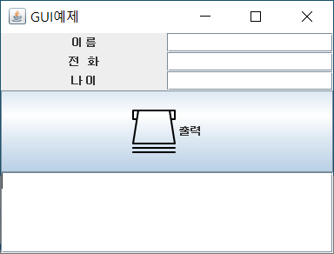

**public** **class** Ex03ImageButton **extends** JFrame **implements** ActionListener{

**private** Container contenPane; //컨테이너를 받아올 변수

**private** JPanel jp;

**private** JTextField jtxtName, jtxtTel, jtxtAge;

**private** ImageIcon icon;

**private** JButton btnOut;

**private** JTextArea jta;

**private** JScrollPane scrollPane;

**public** Ex03ImageButton(String title) {

**super**(title);

setDefaultCloseOperation(***EXIT_ON_CLOSE***);

contenPane = getContentPane();

jp = **new** JPanel(**new** GridLayout(3,2));

jtxtName = **new** JTextField();

jtxtTel = **new** JTextField();

jtxtAge = **new** JTextField();

icon = **new** ImageIcon("icon/output.png");

btnOut = **new** JButton("출력", icon);

jta = **new** JTextArea(5, 30);

scrollPane = **new** JScrollPane(jta);

jp.add(**new** JLabel("이 름", (**int**) ***CENTER_ALIGNMENT***));

jp.add(jtxtName);

jp.add(**new** JLabel("전 화", (**int**) ***CENTER_ALIGNMENT***));

jp.add(jtxtTel);

jp.add(**new** JLabel("나 이", (**int**) ***CENTER_ALIGNMENT***));

jp.add(jtxtAge);

contenPane.add(jp, BorderLayout.***NORTH***);

contenPane.add(btnOut, BorderLayout.***CENTER***);

contenPane.add(scrollPane, BorderLayout.***SOUTH***);

setVisible(**true**);

setBounds(100,100,400,300);

btnOut.addActionListener(**this**);

}

@Override

**public** **void** actionPerformed(ActionEvent e) {

**if**(e.getSource()==btnOut) {

String name = jtxtName.getText().trim();

String tel = jtxtTel.getText().trim();

**if**(name.equals("") || tel.equals("")) {

System.***out***.println("이름과 전화는 꼭 입력하셔야 합니다");

**return**;

}

String result = "[이름]"+name+"\t[전화]"+tel+"\t[나이]";

**int** age;

**try** {

age = Integer.*parseInt*(jtxtAge.getText().trim());

}**catch** (NumberFormatException e2) {

age = 0;

}

**if**(age>=100) {

result += "**살";

}**else** **if**(age>0 && age<100) {

result += age+"살";

}**else** {

result += "유효하지 않는 나이입니다";

}

System.***out***.println(result);

jta.append(result+"\n");

jtxtName.setText("");

jtxtAge.setText("");

jtxtTel.setText("");

}

}

**public** **static** **void** main(String[] args) {

**new** Ex03ImageButton("GUI예제");

}

}

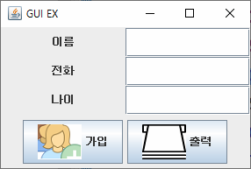 -> container (300*200)

GridLayout JPanel과 FlowLayout JPanel

이벤트 처리 1.

가입버튼을 누르면 이름, 전화, 나이를 textField에서 받아 arrayList에 add

(단, textField의 내용을 고려하여 arrayList 에 add할지 말지 고려한다)

이벤트 처리 2.

출력버튼을 누르면 arrayList에 있는 내용들을 콘솔창이나 파일에 출력

Person.java

MyFrame.java

person.txt

[yisy0703@naver.com](mailto:yisy0703@naver.com)